- Bilety wstępu i pieczątki wklejone do kart rajdowych, nie będą uznawane jako potwierdzenie pobytu w zwiedzanym obiekcie.
- Wykonane zdjęcia należy opisać i przesłać z kartami rajdowymi.
- Do punktacji będą brane pod uwagę tylko oryginalne karty rajdowe.
- Obowiązki uczestnika. Karty rajdowe wraz z opisami i zdjęciami należy przesłać na adres korespondencyjny, tj. Agata Góra – Przewodnicząca Zespołu Weryfikacyjnego KTM „KOLUMBUS” O/PTTK Łódź-Polesie, ul. Kilińskiego 77 m. 7, 90-119 Łódź, w terminie do dnia 20.11.2019 r.
- Świadczenia organizatora. Po zakończeniu i podsumowaniu rajdu, załoga uczestnicząca w rajdzie otrzyma:
- Sprawozdanie z rajdu i listę załóg biorących udział w imprezie.
- Plakietkę rajdową.
- Dyplomy dla załóg.
- Nagrody dla załóg sklasyfikowanych na miejscach 1 – 3.
- Upominki dla załóg sklasyfikowanych na miejscach 4 – 12,
- Postanowienia końcowe.
- Rajd został zarejestrowany przez KTM ZG PTTK nr 10/19.
- Rajd znajduje się w wykazie imprez Polskiego Związku Motorowego.
- Kierownictwo rajdu zastrzega sobie prawo ostatecznej interpretacji niniejszego regulaminu.
- Karty rajdowe wraz z załącznikami pozostają w dokumentacji organizatora rajdu
- Organizator rajdu nie ponosi odpowiedzialności cywilnej w przypadku szkód powstałych w czasie trwania rajdu na osobie lub mieniu.
- Załączniki:
- Karta Zgłoszenia.

Komandor Rajdu

Krzysztof Góra
Przodownik TM PTTK nr 3766

II INDYWIDUALNY TURYSTYCZNY
RAJD MOTOROWY
„ŚLADAMI MIEJSC PAMIĘCI NARODOWEJ W POLSCE - 2019”

REGULAMIN RAJDU

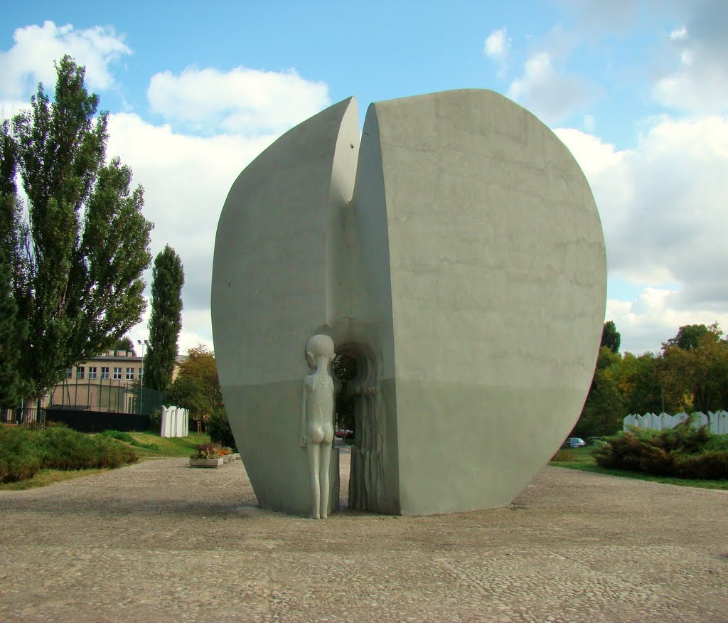
Pomnik Pękniętego Serca

Klub Turystyki Motorowej „KOLUMBUS”
Oddziału PTTK Łódź-Polesie

Klub Sportowy KOLUMBUS" Łódź

Organizator Rajdu:
- Klub Turystyki Motorowej „KOLUMBUS”O/ PTTK Łódź-Polesie.
Klub Sportowy "KOLUMBUS" członek Polskiego Związku Motorowego
- Kierownictwo Rajdu:
- Komandor: Krzysztof Góra
- Sekretarz: Agata Góra
- Sponsorzy Imprezy:
- Klub Turystyki Motorowej „KOLUMBUS’’ O/PTTK Łódź-Polesie
- Klub Sportowy "KOLUMBUS" Łódź
- Cele Rajdu:
- Zapoznanie się z miejscami pamięci narodowej na terenie Polski.
- Poznanie kultury i historii Polski.
- Uczczenie 100 rocznicy odzyskania przez Polskę niepodległości.
- Upowszechnianie krajoznawstwa wśród turystów zmotoryzowanych.
- Termin Rajdu: Rajd trwać będzie w okresie 01.03 – 31.10.2019r.
- Warunki uczestnictwa w rajdzie, opłata na pokrycie kosztów realizacji imprezy:
- Uczestnikami Rajdu mogą być indywidualni turyści zmotoryzowani, którzy dokonają opłaty i prześlą wypełnione karty zgłoszenia.
- Maksymalnie załoga może liczyć 5 osób.
- Opłata na pokrycie kosztów realizacji imprezy wynosi 25 zł od załogi.
- Opłaty należy dokonać przelewem na konto Oddziału PTTK Łódź-Polesie,mBank 79 1140 2004 0000 3402 7755 0180 z dopiskiem Rajd „Śladami Miejsc Pamięci Narodowej w Polsce”.
- Zgłoszenie i ksero dowodu opłaty na pokrycie kosztów realizacji imprezy należy przesłać na adres: Oddział PTTK Łódź-Polesie, ul. Lipowa 48, 90-630 Łódź, w terminie do 30.09.2019r.
- Wszelkie informacje można uzyskać u komandora Raju tel. 573 068 292 lub e-mail: krzysztofgora@onet.eu
- Uczestnicy rajdu ubezpieczają się we własnym zakresie.
- Z chwilą wpływu zgłoszenia do tutejszego Oddziału i opłaty na wskazane konto, organizator imprezy przesyła „Kartę Rajdową”.
- Punktacja Rajdu:
- Za zwiedzenie dowolnego miejsca pamięci narodowej – 10 pkt.
- Za zwiedzenie obiektu klasy UNESCO, klasy europejskiej w Polsce – 20 pkt.
- Za przygotowanie opisu o zwiedzanym obiekcie – 8 pkt.
- Za uzyskanie potwierdzenia pobytu (pieczątka) w danym obiekcie – 5 pkt.
- Za uzyskanie potwierdzenia pobytu (pieczątka) z miejscowości, w której dany obiekt się znajduje – 2 pkt.
- Za wykonane zdjęcie z załogą na tle zwiedzanego obiektu – 5 pkt.
- Za zwiedzenie Pomnika Pękniętego Serca w Łodzi - 30 pkt.
- Uwagi do punktacji i potwierdzeń:
- Miejscem pamięci narodowej jest:
1) grób lub cmentarz wojenny;
2) nieruchomość lub obiekt budowlany albo jego pozostałości, upamiętniające postaci lub wydarzenia znaczące dla Narodu i Państwa Polskiego, muzea tradycji niepodległościowych, kopiec;
3) inny obiekt lub przedmiot związany z wydarzeniami lub postaciami znaczącymi dla dziedzictwa Narodu i Państwa Polskiego, a w szczególności tablica pamiątkowa
- W ramach uczestnictwa w rajdzie należy zwiedzić co najmniej 5 obiektów.
- Potwierdzenie pobytu należy uzyskać w miejscowości, w której on się znajduje.
- W jednej miejscowości można zwiedzićuzyskując potwierdzenia maksymalnie z 5 obiektów.
- Potwierdzenie pobytu można uzyskać u organizatora imprezy motorowej, program imprezy motorowej w załączeniu do karty rajdowej, pieczątka Przodownika Turystyki Motorowej PTTK, Organizatora Sportu Popularnego PZM.
- Ilość obiektów, których zwiedzanie zostało potwierdzone tylko przez członka kadry programowej PTTK, PZM nie może przekraczać 20% łącznej ilości zwiedzanych obiektów.
- Uwzględnione będą tylko obiekty zwiedzane na terenie naszego kraju.

